МБ ДОУ «Детский сад №182»

Финансовое просвещение и воспитание
детей второй младшей группы

Воспитатели: Левченко М.С.
Шелупина О.В.

г.Новокузнецк, 2022г.
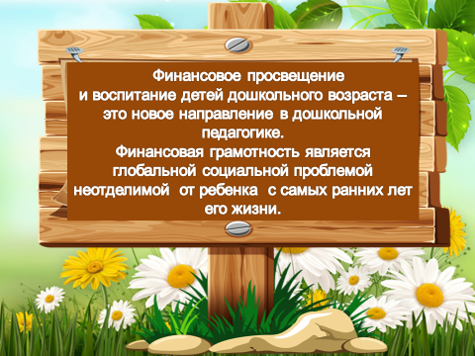
Финансовое просвещение и воспитание детей дошкольного возраста – это новое направление в дошкольной педагогике, так как финансовая грамотность является глобальной социальной проблемой, неотделимой от ребенка с самых ранних лет его жизни. Дети, так или иначе, рано включаются в экономическую жизнь семьи: сталкиваются с многочисленной рекламой, деньгами, ходят с родителями в магазин, овладевая, таким образом, первичными экономическими знаниями, пока еще на начальном уровне. Грамотное отношение к собственным деньгам и опыт пользования финансовыми продуктами в раннем возрасте открывает хорошие возможности и способствует финансовому благополучию детей, когда они вырастают.
Цель: формирование элементарных представлений о финансовой грамотности через игровую деятельность.
Задачи
• Создать условия для формирования элементарных экономических знаний у детей.
• Научить понимать и ценить окружающий предметный мир (как результат труда людей, видеть красоту человеческого творения и относиться к нему с уважением.
•Помочь детям осознать на доступном уровне взаимосвязь понятий: «труд – продукт - деньги».
• Воспитывать у детей навыки и привычки речевого этикета, культурного поведения в быту (вести себя правильно в реальных жизненных ситуациях с разумными потребностями).
• Расширять круг представлений о мире, человеческих отношениях
• Формировать правильное отношение к деньгам как предмету жизненной необходимости.
Формы работы:
Образовательная деятельность по формированию основ финансовой грамотности проводилась в различных формах: беседы о финансовой грамотности с привлечением родителей, использование ИКТ-технологий,, тематические беседы по ознакомлению с деньгами, элементарными финансовыми понятиями, сюжетно-ролевые игры, решение проблемных ситуаций, чтение художественной литературы, использование сказок с экономическим содержанием.

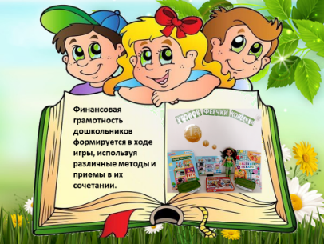
Ведущим видом деятельности для детей дошкольного возраста является игра. В игре ребенок как бы проживает недосягаемую для него действительность. Поэтому финансовая грамотность дошкольников формируется в ходе игры, используя различные методы и приемы в их сочетании.

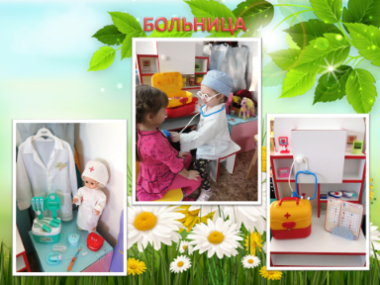
В группе был создан центр по финансовой грамотности: УГОЛОК ФЕЕЧКИ КОПЕЕЧКИ
Работу разделили на блоки:
- Профессии
- Товар
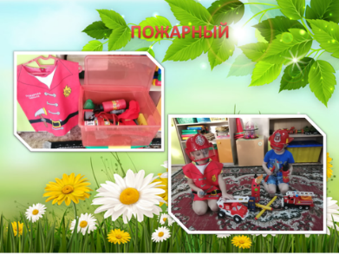
- Деньги
Сюжетно –ролевые игры.
Играя в профессии, дети постигают смысл труда, моделируют реальные жизненные ситуации, развивают фантазию, воображение и логику рассуждений, повышая интерес к экономическим знаниям.
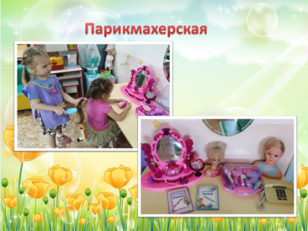
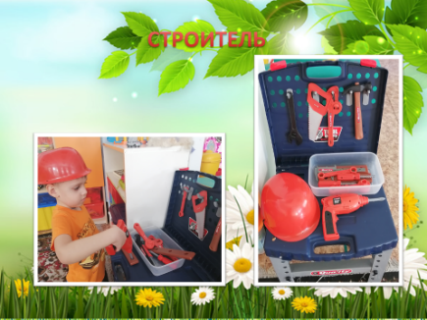
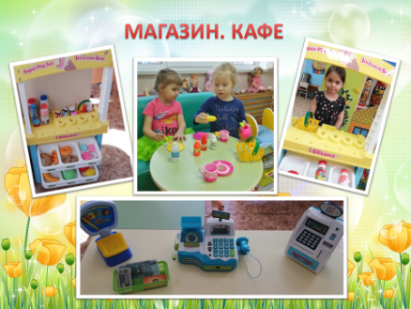
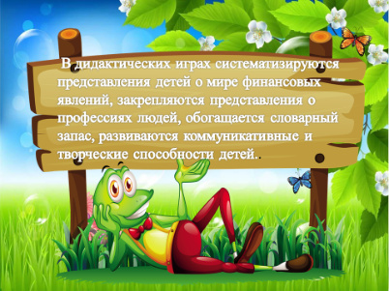
В дидактических играх систематизируются представления детей о мире финансовых явлений, закрепляются представления о профессиях людей, обогащается словарный запас, развиваются коммуникативные и творческие способности детей.
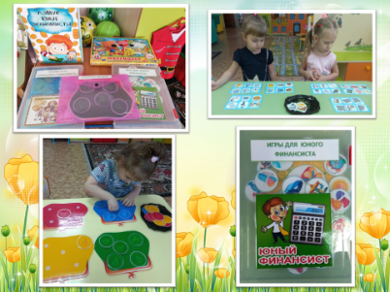
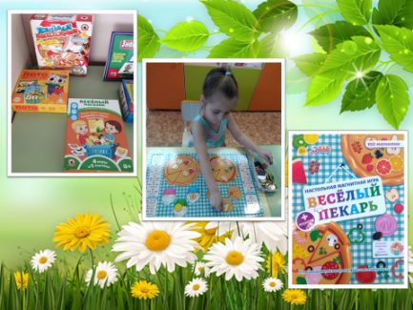
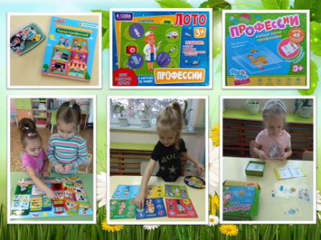

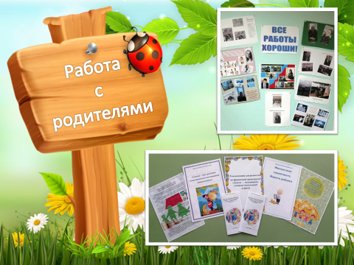
Работа по экономическому воспитанию дошкольника невозможна без участия родителей. Информировали родителей с используя памятки, буклеты, консультации.
Совместно с родителями сделали выставку коллажей «Все работы хороши».
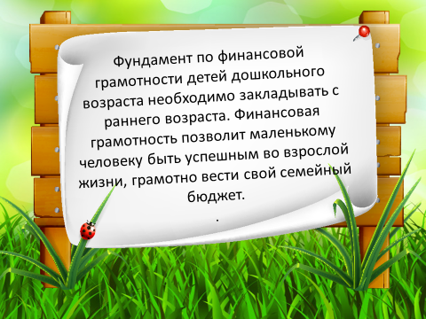
(Работа в данном направлении позволяет активизировать познавательную деятельность детей. У дошколят появляется интерес к людям разных профессий, они стали бережнее относиться не только к игрушкам, но и к предметам окружения, интересуются профессиями своих родителей, близких, творчески подходят к решению игровых задач, улучшились взаимоотношения в детском коллективе.)
Фундамент по финансовой грамотности детей дошкольного возраста необходимо закладывать с раннего возраста. Финансовая грамотность позволит маленькому человеку быть успешным во взрослой жизни, грамотно вести свой семейный бюджет.

